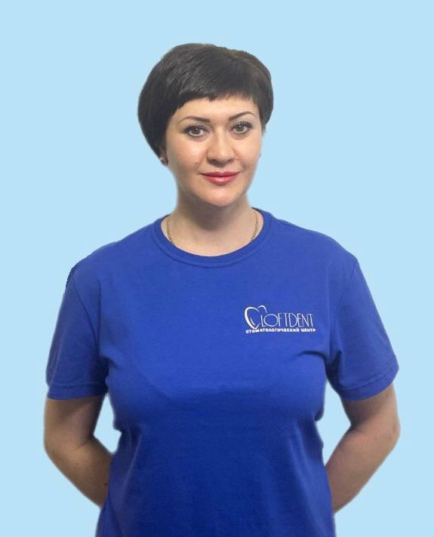
ФИО
Мочалова Елена Николаевна
СПЕЦИАЛЬНОСТЬ
Зубной врач

ОБРАЗОВАНИЕ
Борисоглебовское медицинское училище, 1997 г.
Специальность – Стоматология
Квалификация – Зубной врач

ФГАОУ ВО «Балтийский федеральный
университет им. Иммануила Канта»,
Срок действия до 13.03.2024
Специальность «Стоматология».

